1.如图所示，小物块与水平轨道、倾斜轨道之间的动摩擦因数均相同，小物块从倾角为*θ*1的轨道上高度为*h*的*A*点由静止释放，运动至*B*点时速度为*v*1。现将倾斜轨道的倾角调至为*θ*2，仍将物块从轨道上高度为*h*的*A*点静止释放，运动至*B*点时速度为*v*2。已知*θ*2<*θ*1，不计物块在轨道接触处的机械能损失。则(　　)

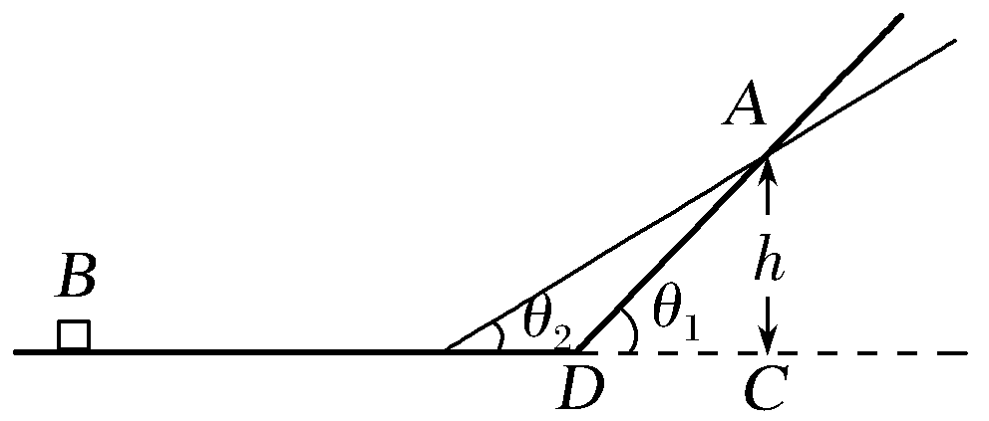

A.*v*1<*v*2

B.*v*1>*v*2

C.*v*1＝*v*2

D.由于不知道*θ*1、*θ*2的具体数值，*v*1、*v*2关系无法判定

【参考答案】C

【名师解析】物体运动过程中摩擦力做负功，重力做正功，由动能定理可得*mgh*－*μmg*cos *θ*·－*μmgxBD*＝*mv*2，即*mgh*－*μmg*·－*μmgxBD*＝*mv*2，因为＝*xCD*，所以*mgh*－*μmgxBC*＝*mv*2，故到达*B*点的速度与倾斜轨道的倾角无关，所以*v*1＝*v*2，故选项C正确。

2.(多选)如图所示为一滑草场。某条滑道由上、下两段高均为*h*，与水平面倾角分别为45°和37°的滑道组成，滑草车与草地之间的动摩擦因数为*μ*。质量为*m*的载人滑草车从坡顶由静止开始自由下滑，经过上、下两段滑道后，最后恰好静止于滑道的底端(不计滑草车在两段滑道交接处的能量损失，sin37°＝0.6，cos 37°＝0.8)。则(　　)

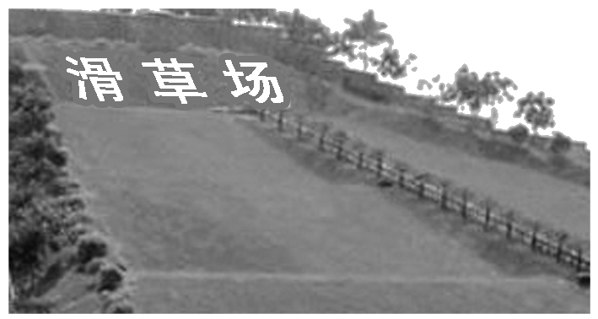

A.动摩擦因数*μ*＝

B.载人滑草车最大速度为

C.载人滑草车克服摩擦力做功为*mgh*

D.载人滑草车在下段滑道上的加速度大小为*g*

【参考答案】AB

【名师解析】对滑草车从坡顶由静止滑下，到底端静止的全过程，由动能定理得*mg*·2*h*－*μmg*cos 45°·－*μmg*cos 37°·＝0，解得*μ*＝，选项A正确；对经过上段滑道过程，根据动能定理得*mgh*－*μmg*cos 45°·＝*mv*2，解得*v*＝，选项B正确；载人滑草车克服摩擦力做功为2*mgh*，选项C错误；载人滑草车在下段滑道上的加速度为*a*＝＝－*g*，选项D错误。

3. (2017·河北衡水中学模拟)如图2所示，质量为0.1 kg的小物块在粗糙水平桌面上滑行4 m后以3.0 m/s的速度飞离桌面，最终落在水平地面上，已知物块与桌面间的动摩擦因数为0.5，桌面高0.45 m，若不计空气阻力，取*g*＝10 m/s2，则(　　)

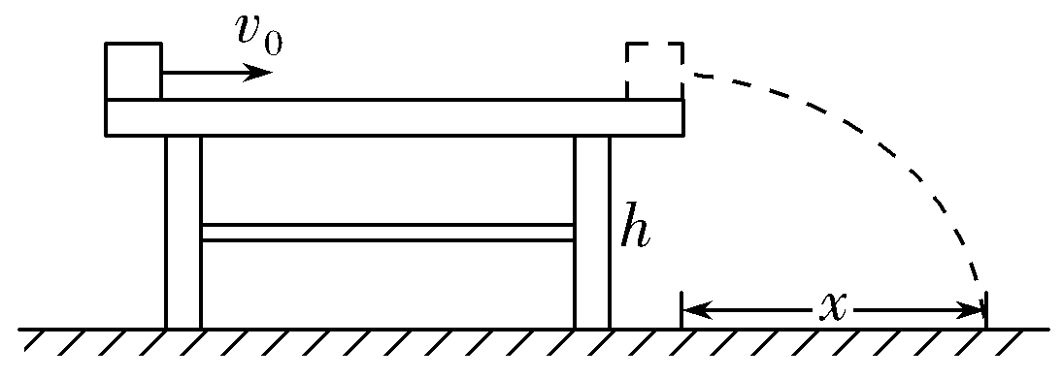

A.小物块的初速度是5 m/s

B.小物块的水平射程为1.2 m

C.小物块在桌面上克服摩擦力做8 J的功

D.小物块落地时的动能为0.9 J

【参考答案】D

【名师解析】　小物块在桌面上克服摩擦力做功*Wf*＝*μmgL*＝2 J，选项C错误；在水平桌面上滑行时，由动能定理得－*Wf*＝*mv*2－*mv*，解得*v*0＝7 m/s，选项A错误；小物块飞离桌面后做平抛运动，有*x*＝*vt*、*h*＝*gt*2，解得*x*＝0.9 m，选项B错误；设小物块落地时动能为*E*k，由动能定理得*mgh*＝*E*k－*mv*2，解得*E*k＝0.9 J，选项D正确。

二．计算题

1.如图是某同学的漫画中出现的装置，描述了一个“吃货”用来做“糖炒栗子”的“萌”事儿：将板栗在地面小平台上以一定的初速度经两个四分之一圆弧衔接而成的轨道，从最高点*P*飞出进入炒锅内，利用来回运动使其均匀受热。用质量为*m*＝10 g的小滑块代替栗子，借这套装置来研究一物理问题。设大小两个四分之一圆弧半径为2*R*和*R*，*R*＝0.8 m，小平台和圆弧均光滑。将过锅底的纵截面看作是两个斜面*AB*、*CD*和一段光滑圆弧组成，斜面动摩擦因数均为0.25，两斜面倾角均为*θ*＝37°，*AB*＝*CD*＝2*R*，*A*、*D*等高，*D*端固定一挡板，碰撞不损失机械能，滑块的运动始终在包括锅底最低点的竖直平面内，取*g*＝10 m/s2。(已知sin 37°＝0.6，cos 37°＝0.8)

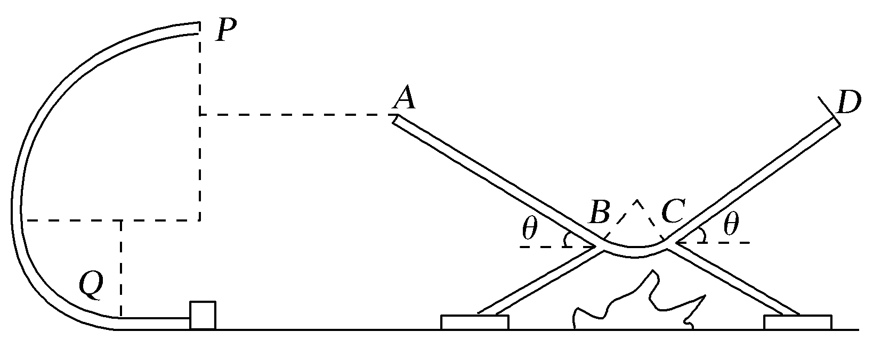

(1)若滑块恰好能经*P*点飞出，又恰好沿*AB*斜面进入锅内，应调节锅底支架高度，此时斜面的*A*、*D*点离地面多高？

(2)求滑块在锅内斜面上运动的总路程。

【名师解析】　(1)在*P*点，由牛顿第二定律得*mg*＝*m*①

解得*vP*＝

到达*A*点时速度方向要沿着斜面*AB*方向，在*A*点有

*vy*＝*vP*tan *θ*＝②

所以*A*、*D*点离地高度为*h*＝3*R*－＝*R*＝1.95 m③

(2)滑块到达*A*点的速度为*v*＝＝④

假设经过一个来回恰能回到*A*点，

设回到*A*点时动能为*E*k，由动能定理得

－*μmg*cos *θ*·8*R*＝*E*k－*mv*2⑤

解得*E*k＜0，所以滑块不会滑到*A*点。

滑块在斜面上运动的全过程应用动能定理得

*mg*·2*R*sin *θ*－*μmg*cos *θ*·*s*＝0－*mv*2⑥

解得滑块在锅内斜面上运动的总路程*s*＝11.05 m

答案　(1)1.95 m　(2)11.05 m

2.如图所示，有一个可视为质点的质量*m*＝1 kg的小物块，从光滑平台上的*A*点以*v*0＝1.8 m/s的初速度水平抛出，到达*C*点时，恰好沿*C*点的切线方向进入固定在竖直平面内的光滑圆弧轨道，最后小物块无碰撞地滑上紧靠轨道末端*D*点的足够长的水平传送带。已知传送带上表面与圆弧轨道末端切线相平，传送带沿顺时针方向匀速运行的速度为*v*＝3 m/s，小物块与传送带间的动摩擦因数*μ*＝0.5，圆弧轨道的半径为*R*＝2 m，*C*点和圆弧的圆心*O*点连线与竖直方向的夹角*θ*＝53°，不计空气阻力，重力加速度*g*＝10 m/s2，sin 53°＝0.8，cos 53°＝0.6。求：

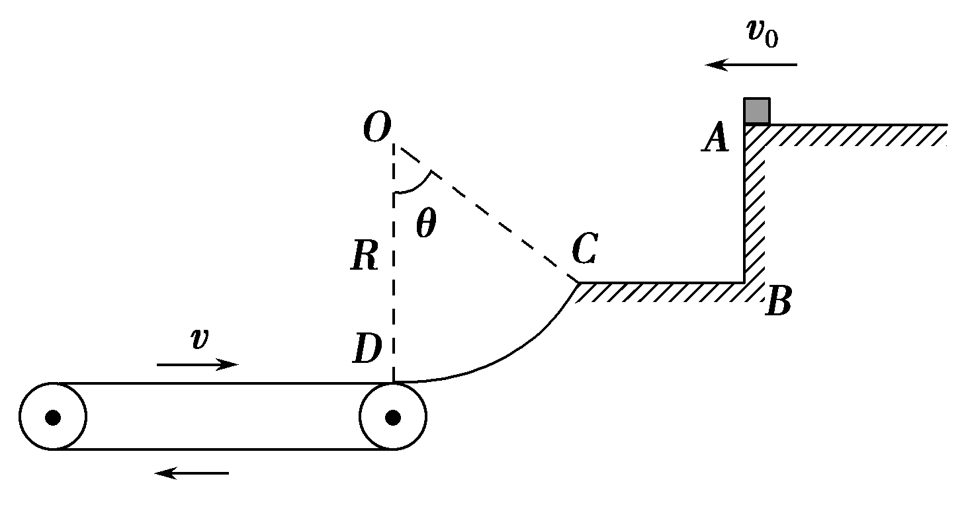

(1)小物块到达圆弧轨道末端*D*点时对轨道的压力；

(2)小物块从滑上传送带到第一次离开传送带的过程中产生的热量。

【参考答案】　(1)22.5 N，方向竖直向下　(2)32 J

【名师解析】　(1)设小物块在*C*点的速度为*vC*，在*C*点由*vC*＝，解得*vC*＝3 m/s

设小物块在*D*的速度为*vD*。从*C*到*D*，由动能定理得*mgR*(1－cos *θ*)＝*mv*－*mv*，解得*vD*＝5 m/s

设在*D*点轨道对小物块的作用力为*F*N：*F*N－*mg*＝*m*

解得*F*N＝22.5 N，

由牛顿第三定律，小物块对轨道的压力大小为22.5 N，方向竖直向下。

(2)设小物块在传送带上的加速度为*a*，则

*μmg*＝*ma*　*a*＝*μg*＝5 m/s2

设小物块由*D*点向左运动至速度为零，所用时间为*t*1，位移为*x*1，则

*vD*＝*at*1

*x*1＝*t*1

设*t*1时间内传送带向右的位移为*x*2，则*x*2＝*vt*1

小物块速度由零增加到与传送带速度相等的过程，所用时间为*t*2，*t*2＝

通过的位移*x*3，*x*3＝*t*2

传送带的位移为*x*4＝*vt*2

小物块相对传送带移动的位移为

*x*＝*x*1＋*x*2＋*x*4－*x*3

*Q*＝*μmgx*，解得*Q*＝32 J。

3.(2017·浙江杭州模拟)在学校组织的趣味运动会上，某科技小组为大家提供了一个游戏。如图所示，将一质量为0.1 kg 的钢球放在*O*点，用弹射装置将其弹出，使其沿着光滑的半环形轨道*OA*和*AB*运动。*BC*段为一段长为*L*＝2.0 m的粗糙平面，*DEFG*为接球槽。圆弧*OA*和*AB*的半径分别为*r*＝0.2 m、*R*＝0.4 m,小球与*BC*段的动摩擦因数为*μ*＝0.7，*C*点离接球槽的高度为*h*＝1.25 m，水平距离为*x*＝0.5 m，接球槽足够大，*g*取10 m/s2。求：

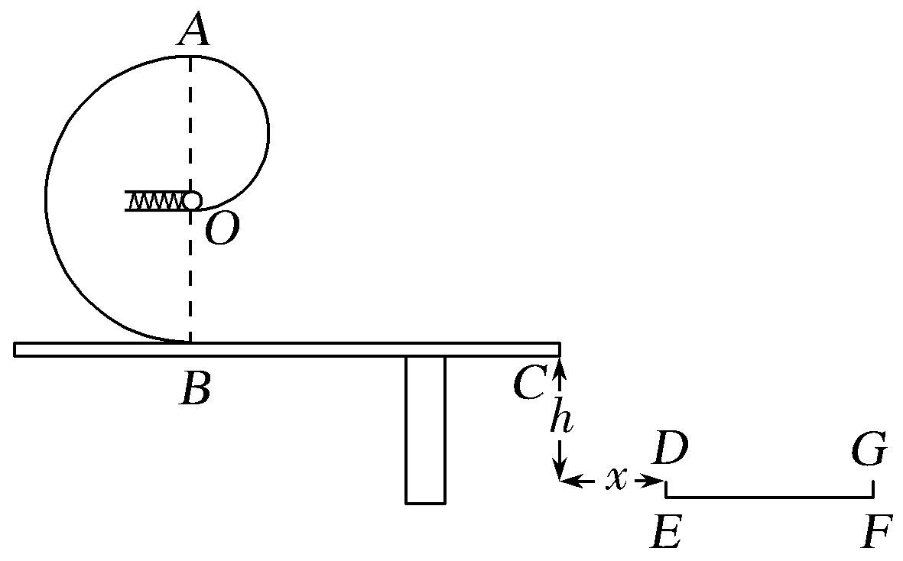

(1)要使钢球恰好不脱离半环形轨道，钢球在*A*点的速度大小；

(2)钢球恰好不脱离轨道时，在*B*位置对半环形轨道的压力大小；

(3)要使钢球最终能落入槽中，弹射速度*v*0至少多大？

【参考答案】　(1)2 m/s　(2)6 N　(3) m/s

【名师解析】　(1)要使钢球恰好不脱离轨道，钢球在最高点时，对钢球分析有*mg*＝*m*，解得*vA*＝2 m/s。

(2)钢球从*A*到*B*的过程由动能定理得

*mg*·2*R*＝*mv*－*mv*，

在*B*点有*F*N－*mg*＝*m*，

解得*F*N＝6 N，

根据牛顿第三定律，钢球在*B*位置对半环形轨道的压力为6 N。

(3)从*C*到*D*钢球做平抛运动，要使钢球恰好能落入槽中，

则*x*＝*vCt*，*h*＝*gt*2，解得*vC*＝1 m/s，

假设钢球在*A*点的速度恰为*vA*＝2 m/s时，钢球可运动到*C*点，且速度为*vC*′，从*A*到*C*有

*mg*·2*R*－*μmgL*＝*mvC*′2－*mv*，

解得*vC*′2<0，

故当钢球在*A*点的速度恰为*vA*＝2 m/s时，钢球不可能到达*C*点，更不可能入槽，要使钢球最终能落入槽中，需要更大的弹射速度，才能使钢球既不脱离轨道，又能落入槽中。当钢球到达*C*点速度为*vC*时，*v*0有最小值，从*O*到*C*有*mgR*－*μmgL*＝*mv*－*mv*，

解得*v*0＝ m/s。

4.如图所示，半径*R*＝0.4 m的光滑圆弧轨道*BC*固定在竖直平面内，轨道的上端点*B*和圆心*O*的连线与水平方向的夹角*θ*＝30°，下端点*C*为轨道的最低点且与粗糙水平面相切，一根轻质弹簧的右端固定在竖直挡板上。质量*m*＝0.1 kg的小物块(可视为质点)从空中*A*点以*v*0＝2 m/s 的速度被水平抛出，恰好从*B*点沿轨道切线方向进入轨道，经过*C*点后沿水平面向右运动至*D*点时，弹簧被压缩至最短，*C*、*D*两点间的水平距离*L*＝1.2 m，小物块与水平面间的动摩擦因数*μ*＝0.5，*g*取10 m/s2。求：

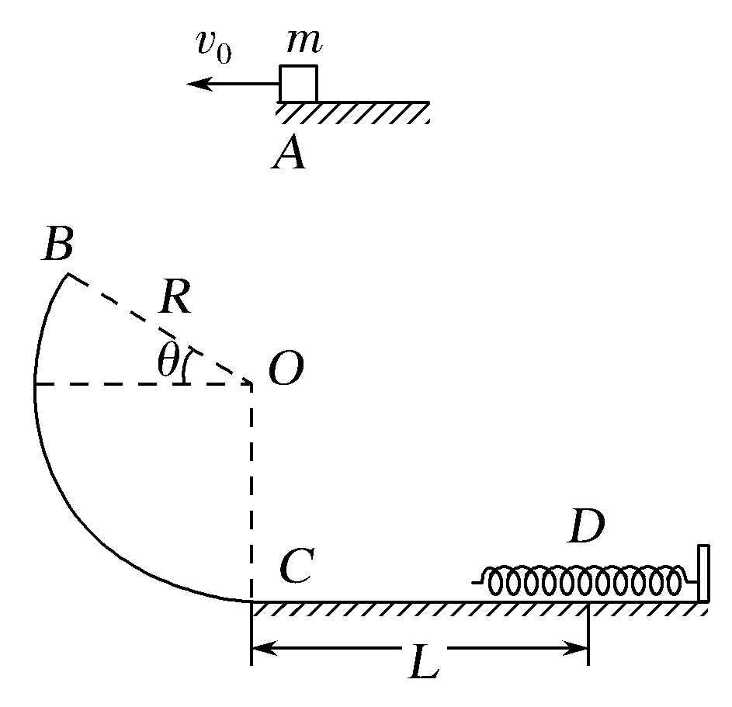

(1)小物块经过圆弧轨道上*B*点时速度*vB*的大小；

(2)小物块经过圆弧轨道上*C*点时对轨道的压力大小；

(3)弹簧的弹性势能的最大值*E*pm。

【参考答案】　(1)4 m/s　(2)8 N　(3)0.8 J

【名师解析】　(1)小物块恰好从*B*点沿切线方向进入轨道，由几何关系有*vB*＝＝4 m/s

(2)小物块由*B*点运动到*C*点，由机械能守恒定律有

*mgR*(1＋sin *θ*)＝*mv*－*mv*

在*C*点处，由牛顿第二定律有*F*N－*mg*＝*m*，

解得*F*N＝8 N

根据牛顿第三定律，小物块经过圆弧轨道上*C*点时对轨道的压力*F*N′大小为8 N。

(3)小物块从*B*点运动到*D*点，由能量守恒定律有

*E*pm＝*mv*＋*mgR*(1＋sin *θ*)－*μmgL*＝0.8 J。

5、某实验小组做了如下实验，装置如图甲所示。竖直平面内的光滑轨道由倾角为*θ*的斜面轨道*AB*和圆弧轨道*BCD*组成，使质量*m*＝0.1 kg的小球从轨道*AB*上高*H*处的某点由静止滑下，用压力传感器测出小球经过圆弧最高点*D*时对轨道的压力*F*，改变*H*的大小，可测出相应的*F*大小，*F*随*H*的变化关系如图乙所示。取*g*＝10 m/s2，求：

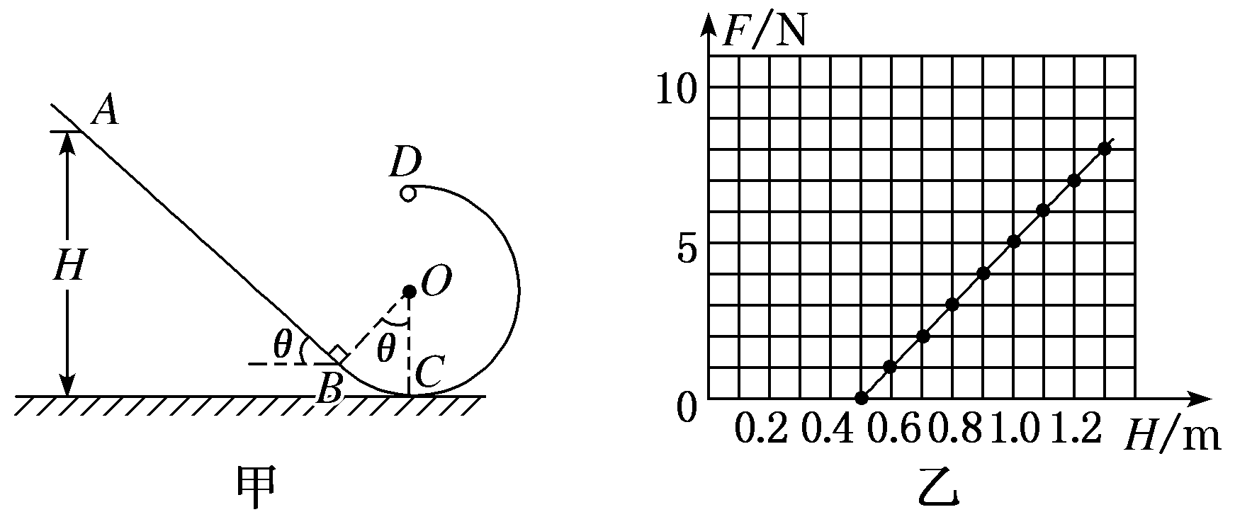

(1)圆轨道的半径*R*；

(2)若小球从*D*点水平飞出后又落到斜面上，其中最低的位置与圆心*O*等高，求*θ*的值。

【名师解析】：(1)小球经过*D*点时，满足竖直方向的合力提供圆周运动的向心力，即：*F*＋*mg*＝*m*

从*A*到*D*的过程中只有重力做功，根据动能定理有：

*mg*(*H*－2*R*)＝*mv*2

联立解得：

*F*＝*m*－*mg*＝－*mg*＝*H*－5*mg*

由题中给出的*F*­*H*图像知斜率

*k*＝ N/m＝10 N/m

即＝10 N/m

所以可得*R*＝0.2 m。

(2)小球离开*D*点做平抛运动，根据几何关系知，小球落地点越低平抛的射程越小，即题设中小球落地